Міністерство освіти і науки України

Львівський національний університет імені Івана Франка

Факультет електроніки та комп’ютерних технологій

Кафедра фізичної та біометричної фізики

**ЗВІТ**

про виконання лабораторної роботи №4

**“Вивчення основ інформаційно-ймовірнісного методу  
медичної діагностики”**

Виконав

Студент групи ФеМ-21

Коровець Назар

Перевірила

ас. Медвідь І.І.

Львів 2020

Мета роботи:

1. Засвоїти основні ідеї інформаційно-ймовірнісного методу діагностики.
2. Поставити діагноз за заданим комплексом симптомів.

Забезпечення:

1. Персональний комп’ютер типу IBM PC.
2. Навчальна програма “Diagnosis” (“Діагностування”)

Теоретичні відомості:

Медичні діагностичні (консультаційні) системи – це комп'ютерні програми, за допомогою яких можна обробляти інформацію, якою володіє лікар, для встановлення діагнозу і вибору оптимального методу лікування. Основна частина (ядро) консультційної системи – це модель досвіду і кваліфікації лікаря (модель прийняття рішення). Деякі розділи діагностичних систем чи вся система в цілому можуть бути побудовані на основі ймовірнісного підходу (методу Байєса).

Діагностичний алгоритм

Послідовність правил що порівнюють інформацію про симптоми хворого з базою ознак типових захворювань називається діагностичним алгоритмом. Остаточний діагноз ставиться лікарем, виходячи з результатів обчислень та порівняння. Встановлення діагнозу є простим у випадку повного співпадіння симптокомплексу хворого з даними хвороби. У більшості випадків серед багатьох можливих діагнозів вдається вибрати кілька найбільш імовірних.

Діагностичний алгоритм залежить від лікарської логіки. Найбільш поширені алгоритми:

1. детерміністська логіка;
2. логіка фазового інтервалу;
3. інформаційно-ймовірнісна логіка (реалізована у комп'ютерній програмі).

**Хід роботи:**

1. Завантажити програму.
2. Виписати декілька симптомів, найбільш характерних (ймовірних) для будь-якого вибраного захворювання. Даний набір симптомів буде використаний у практичному завданні.
3. Виконати два практичних завдання.

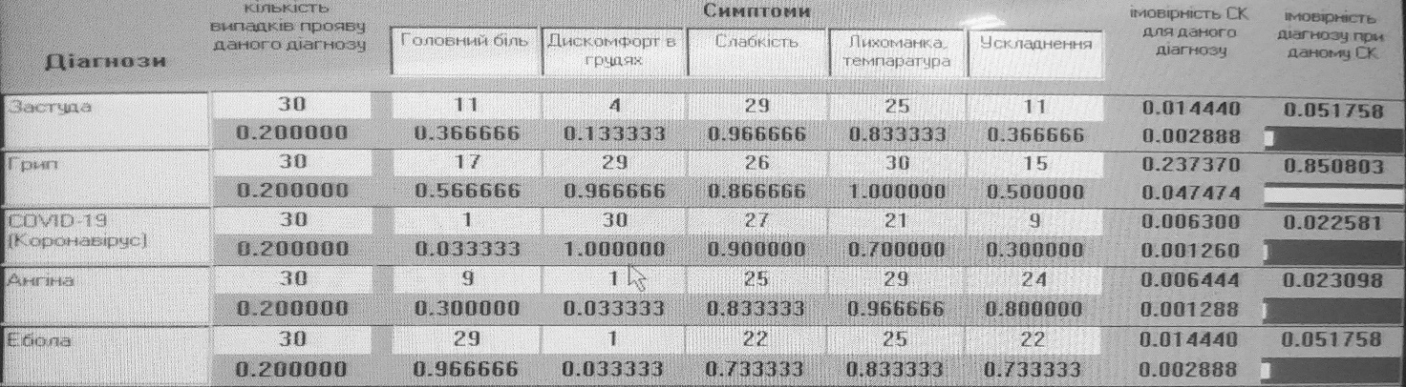

*Фото 1: Вікно програми*

**Висновок:**

Ця лабораторна робота дала мені змогу засвоїти основні ідеї інформаційно-ймовірнісного методу діагностики. Також, ми поставили діагноз за заданим комплексом симптомів.